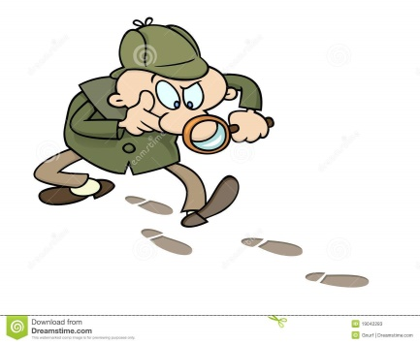

Nájdi kamaráta, ktorý.... | MENO
... má doma zvieratko
... už mal zlomenú ruku alebo nohu
... je najmladší v rodine
... má rád guľky s mliekom
... narodil sa v decembri
... bol v zahraničí
... má rovnakú veľkosť topánok ako ty
... má sestru
... nosí okuliare
... má teraz oblečené modré ponožky
... hrá na hudobný nástroj
... vie lyžovať
... je rovnako vysoký ako ty
... má brata


Nájdi kamaráta, ktorý.... | MENO
... má doma zvieratko
... už mal zlomenú ruku alebo nohu
... je najmladší v rodine
... má rád guľky s mliekom
... narodil sa v decembri
... bol v zahraničí
... má rovnakú veľkosť topánok ako ty
... má sestru
... nosí okuliare
... má teraz oblečené modré ponožky
... hrá na hudobný nástroj
... vie lyžovať
... je rovnako vysoký ako ty
... má brata

